ГОУ детский сад № 174 г. Москва

День открытых дверей

Интегрированный досуг в подготовительной группе №1
«Как Вовка за знаниями ходил».

Составила и провела:
Воспитатель Ковязина О.А.

14 апреля 2011г.
Цель: закрепить умение ориентироваться в схеме собственного тела и на плоскости, знания детей о школе, школьных принадлежностях, развивать мелкую моторику рук, творческое воображение, формировать мотивацию к учебной деятельности.
Оборудование: кукла Вовка, декорации (на листах ватмана нарисованы камень-указатель, здание школы, избушка Бабы Яги), клубок ниток, прищепки (по 4 штуки на каждого ребёнка), силуэты недостроенных домиков (по количеству детей), два школьных портфеля (рюкзака), игрушки и школьные принадлежности, флажки «карты» (по количеству детей), аудио-аппаратура, диск с записью инструментальной музыки.
Ход занятия.
Дети сидят на стульчиках, стоящих полукругом. Звучит лёгкая музыка. Входит взрослый с куклой Вовкой – персонажем мультфильма «Вовка в Тридевятом царстве».
Вовка: Здравствуйте, ребята. Я – Вовка. Вы меня узнали?
Дети. Конечно, узнали. Ты Вовка из Тридевятого царства.
Вовка. Меня все знают. Я ведь самый-самый. Самый умный. Самый трудолюбивый.
Педагог. Ну, мы-то про тебя читали. Знаем, какой ты…
Вовка. А что? Я всё знаю. Я всё могу.
Педагог. И читать ты Вовка умеешь?
Вовка. Да, я всё умею!
Педагог. Сейчас мы тебя проверим. Можешь прочитать слова на доске?
Вовка пытается прочитать написанные на доске слова: «мама», «папа», «кот» и т.п., но у него не получается. Дети по желанию помогают Вовке и читают за него слова.
Зря ты, Вовка, хвастаешься. Не хватает у тебя знаний.
Вовка. И ничего я не хвастаюсь. Да ну вас… Пойду я лучше погуляю. А то здесь читать заставляют.
Педагог. Да ты ещё и лентяй!
Вовка. И так сойдёт…
Вовка машет рукой и «отходит» от ребят.
Вдруг он видит перед собой «камень», на котором написано: «Направо пойдёшь – игрушки найдёшь, налево пойдёшь – конфеты найдёшь, прямо пойдёшь – знания найдёшь».
Взрослый вместе с детьми читает надпись на камне.
Вовка. Как же мне быть? Куда идти дальше? Где право, где лево – не знаю! А вы, ребята, знаете?
Дети показывают правую и левую стороны.
Ой, а вдруг ребята меня нарочно путают или сами не знают, где право, а где лево. Лучше уж пойду прямо.
На пути у Вовки появляется избушка, около которой сидит Баба Яга (второй взрослый).
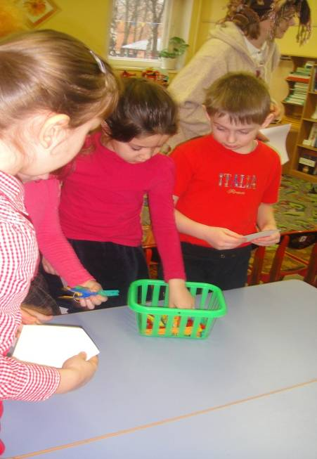
Баба Яга жалуется ребятам, что её избушка изветшала и поломалась.

Изба сломалась – вот беда.
Где крылечко? Где труба?
Кто умеет мастерить?
Может домик починить?
Дети соглашаются помочь Бабе Яге.

Взрослый раздаёт ребятам силуэты с изображением недостроенного домика и ставит перед ними коробку с прищепками. Дети «достраивают» дом с помощью прищепок.

Баба Яга. Спасибо вам, дети, какие вы смелые да умелые. Дом мой починили. Может, ещё чем поможете?
Вовка. Я! Я тебе Баба Яга, помогу!
Баба Яга. Кощей Бессмертный решил надо мной, старухой, подшутить. Утащил он все мои волшебные вещи и закопал на поле. Оставил мне только карту и записку. В записке той говориться, где вещи спрятаны. Только мне без помощи их не найти. Поможешь мне, Вовка?
Вовка. Не-е, я не могу. Пусть кто-нибудь другой с этими картами разбирается….

Баба Яга обращается за помощью к детям: раздаёт им по одной прищепке и по «карте» - Листу бумаги, в углах которого нарисованы «яблоко», «клубок», «сапоги», и «метла».
Затем Баба Яга читает записку Кощея: « первая вещь – в правом верхнем углу». Каждый их детей находит указанное место на своей «карте» и прикрепляет туда прищепку. Баба Яга проверяет, правильно ли дети выполнили задание.

Баба Яга. О, наконец-то нашла я свою метлу. А то в последнее время пришлось по лесу на велосипеде ездить…
Читаю дальше: «Вторая вещь – в левом нижнем углу». Что там?
Дети. Яблоко.
Баба Яга. Это моё волшебное яблочко. Положу я его на тарелочку, катиться оно по кругу и показывает мне, что в мире делается. Прямо, как по телевизору! «Третья вещь – в левом верхнем углу».
Дети. Сапоги.
Баба Яга. Это мои волшебные сапоги-скороходы. Если их надеть, то за пять минут можно по городу Парижу добежать.
А в последнем углу (дети самостоятельно называют его – «правый нижний угол») находиться самая нужная для тебя, Вовка, вещь. Это волшебный клубок. Он тебе дорогу туда покажет, где можно знания добыть.
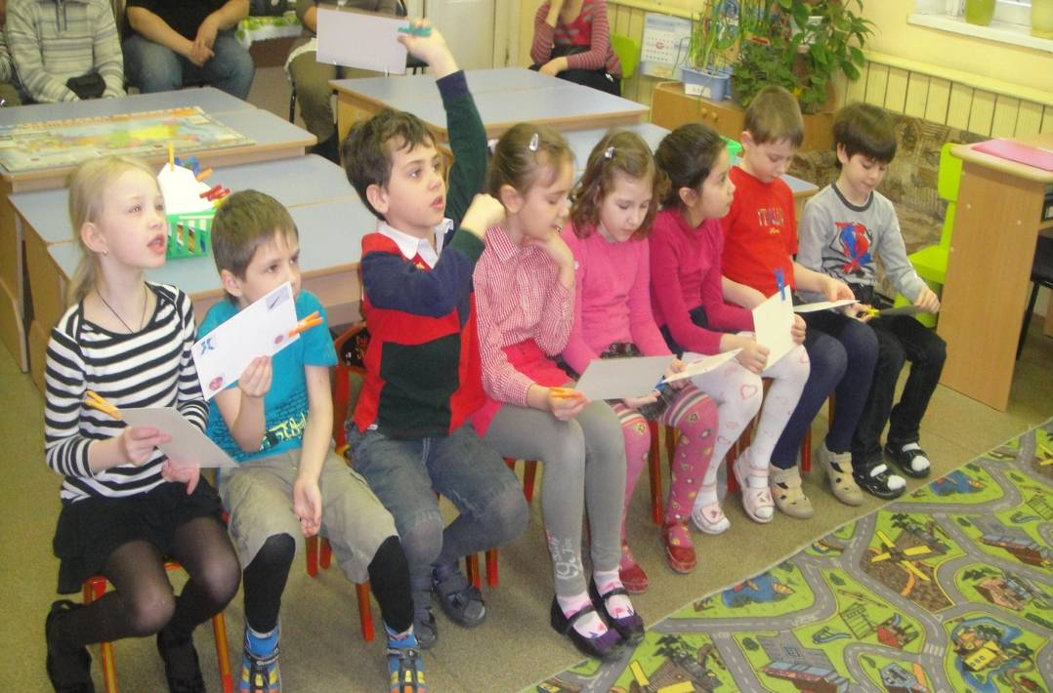

Клубочек мой волшебный,
Покажешь путь нам верный!
Вот тебе задание:
Где добудем знания?
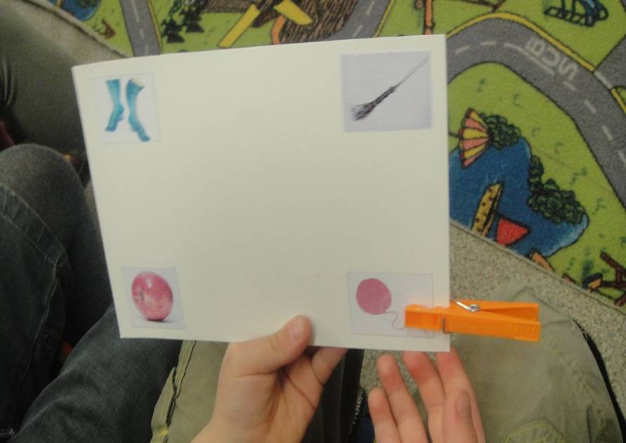
Баба Яга достаёт из кармана клубок ниток и катит его в другой конец групповой комнаты, туда, где стоит прикрытый тканью мольберт. Она уходит, а Вовка приближается к мольберту, снимает с него ткань, и дети видят нарисованное здание с надписью «Школа».
Для Вовки вслух они читают надпись.
Вовка. Ах, вот оказывается, где знания можно найти! Хорошо, сознаюсь, что я много чего не знаю ещё. Я просто хвастался, но теперь больше не буду. Пойду теперь в школу учиться»!
Педагог. А ты знаешь, Вовка, что настоящие ученики не идут в школу с пустыми руками. Подскажите, ребята, что нужно с собой взять в школу ученику?
Дети. Портфель (рюкзак, ранец).
Игра «Собери портфель».
В игре участвуют два ребёнка. На двух столах лежат одинаковое количество школьных принадлежностей (учебник, тетрадь, пенал, линейка) и по нескольку игрушек. На расстоянии от столов – портфели. Выигрывает тот, кто быстрее соберёт в свой портфель нужные ученику вещи и не положит лишних. Игра повторяется несколько раз с разными участниками.
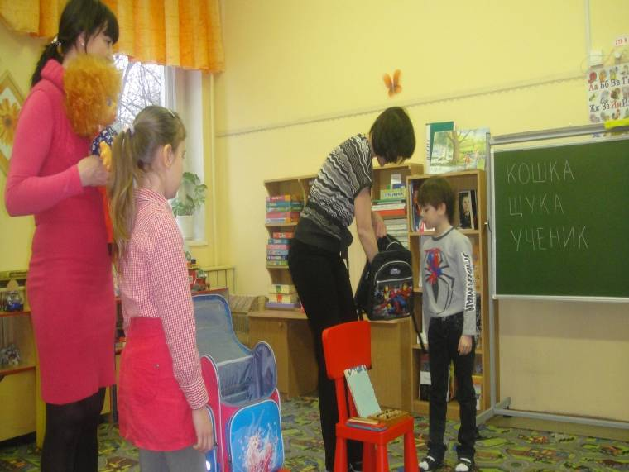
Для остальных детей предлагается следующая игра.
Игра «Кто самый внимательный?»
Каждому ребёнку взрослый даёт флажок. Дети должны поднимать флажки только тогда, когда педагогом названо «то, что бывает в школе». Участник, который ошибся, выбывает из игры. Педагог называет следующие слова: класс, снег, перемена, звонок, учебник, мороженое, коляска, доска, одеяло, мел, тетрадь, ручка, игрушки, урок, парта, учитель, кукла, пенал, собака, ученики, санки, портфель, линейка. Выигрывает самый внимательный дошкольник.
